Жамбыл облысы әкімдігінің білім басқармасының
“Өмірлік қиын жағдайдағы балаларды қолдау орталығы”
коммуналдық мемлекеттік мекемесі

Сабақтың тақырыбы: «Адам ақапартты қалай қабылдайды ?».

ҚББП: К.С.Мамбетова

Тараз 2021ж.
Сабақтың тақырыбы: «Адам ақапартты қалай қабылдайды ?».

Мақсаты: Ақпараттың өлшем бірліктерімен таныстыру, ақпаратты
жеткізудің, өңдеудің техникалық құрылғыларымен таныстыру.

Білімділік :Тәрбиеленушілерді жаңа ақпараттық технологияларды пайдалана отырып
кәсіпке бейімдеу , меңгерген материалын қолдануға дағдыландыру.

Тәрбиелігі: Жауапкершілікке баулу.

Дамытушылығы: Тәрбиеленеушілердің әрбір сабаққа ынтасы мен қабілетін
біріктіріп, пәнге деген қызығушылығын арттыру.

Сабақтың түрі: аралас сабақ
Сабақтың өту әдісі: сөздік, көрнекі, практикалық
Сабақтың көрнекілігі: компьютерлер, топтамалар, т.б.б.
Оқыту формалары: жеке, топтық және ұжымдық.

Сабақтың өту барысы:

І. Ұйымдастыру кезеңі:

1.Сәлемдесу, түгелдеу.
2. Тәрбиеленушілердің құрал-жабдығын тексеру.
3.Тәрбиеленушілердің назарын сабаққа аудару.

ІІ. Үйге берілген тапсырманы тексеру.
(Практикум жұмыстарын талқылау)
Өткен сабақтар бойынша қайталау сұрақтары:

- Ақпаратты қабылдау түрлері қандай ?
- Ақпаратты ұсыну түрлері?
ІІІ. Жаңа тақырыпты түсіндіру: «Адам ақапартты қалай қабылдайды ?».

Ақпарат оны тіркейтін құрылғыға дыбыс, электромагитті сәуле, физикалық әрекет түрінде келіп түседі. Бұл әрекеттер сигнал деп аталады.
Сигнал дегеніміз - оның көмегімен адам немесе, құрылғы апарат қабылдайтын процесс. Сигнал ақпарат тасуыш. Ақпарат жіберу дегеніміз - сигналдар жіберу.
Сигналдар аналогтық (үздіксіз), дискретті (үзілісті) болуы мүмкін. Аналогтық сигналдарға мысалдары: температура, ток, кернеу, яғни уақыт аралығында үздіксіз өзгеретін процесс. Сигналды дискретті түрде ұсынғанда ол сан қатары, алфабит әріптері, музыкалық нота оған мысал бола алады. Уақыт аралығын неғұрлым көбірек алған сайын, кернеудіү уақыт аралығында өзгеру процесін соғұрлым дәлірек сипаттаймыз. Керісінше дискретті процесті аналогтық процеске айнаддыруға болады. Адам сезім мүшелері арқылы сигналдарды аналогтық түрде қабылдайды, ал есептеуіш техникалары негізінде дискретті түрдегі сигналдармен жұмыс істейді.
Ақпарат адам үшін жаңа, белгісіз болу керек. Хабар бізе ақпарат алу деген бізге жаңа түсінікті болуы керек. Сол салада біліміміз жеткілікті болуы керек. Егер ақпарат біз үшін толық. объективті, жаңа, пайдалы, әрі нақты болса ол біз үшін бағалы болады. Хабардың акпаратгың көлемі деп - хабардың ұзындыгын, яғни символдар санын білдіреді. Ендеше техникада кез-келген сақталатын, берілетін ақпарат көлемі ондағы берілетін ақпарат көлемі ондағы ең кіші өлшем бір екілік разрядқа немес 1 битке тең болады. Ақпаратты өлшеу бірлігі бір битке тең. Одан кейін 1 байт. Хабардың ақпараттың көлемі-бит немесе байтта өлшенетін оның ұзындығы.
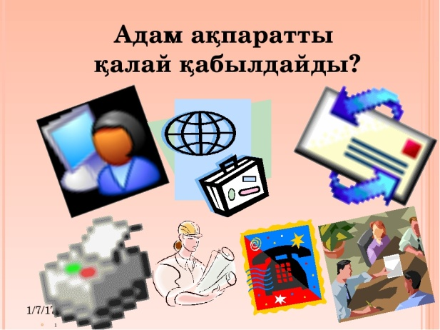
1 бай=8 бит;
1 кбайт(килобайт)=1024 байт;
1 мбайт(мегабайт) =1024кбайт;
1 гбайт(гигабайт) =1024 мбайт.

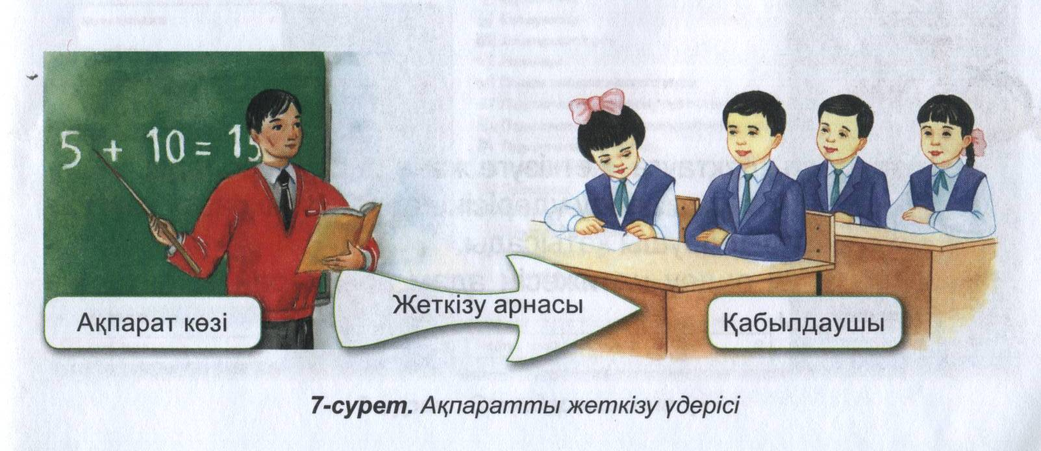

IV. Жаңа сабақты бекіту сұрақтары:

- Ақпараттың қандай қасиеттері бар?
- Ақпараттың көлемін екілік түрде өлшеу бірліктерінің туындыларын атаңдар.
- Алынған хабарды қай кезде ақпарат деп есептеуге, қай кезде есептемеуге болады?

Сабақты қорытындылау: Балалар, біз компютердің болашақ өмірде бізге қажет екенін, барлық құжаттар, ақпараттар, анықтамасын компьютер арқылы берілетін білесіндер, сондықтанда біз компьютерді сауатты түрде біле отырып, іс - жүзінде сауатты жазуға үйренеміз деп сенемін жаңа материалды пысықтау, оқушылардың меңгерген білімдерін талдау, бағалау.

